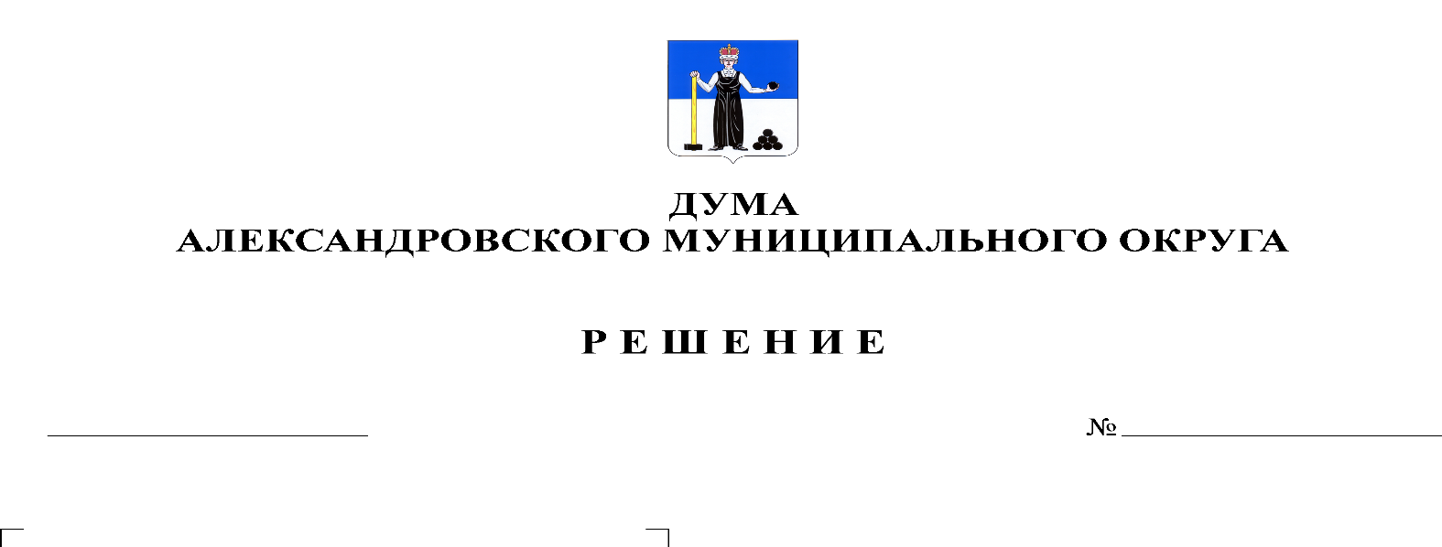

**О внесении изменений в решение Думы Александровского муниципального округа от 16.12.2021 № 264 «О принятии Положения об оплате труда лиц, замещающих муниципальные должности Контрольно-счетной палаты Александровского муниципального округа, осуществляющих свои полномочия на постоянной основе»**

**336**

**29.09.2022**

В соответствии со статьей 134 Трудового кодекса Российской Федерации, решением Думы Александровского муниципального округа от 16.12.2021 № 256 «О бюджете Александровского муниципального округа на 2022 год и на плановый период 2023 и 2024 годов», Дума Александровского муниципального округа

**решает:**

1. Внести в решение Думы Александровского муниципального округа от 16.12.2021 № 264 «О принятии Положения об оплате труда лиц, замещающих муниципальные должности Контрольно-счетной палаты Александровского муниципального округа, осуществляющих свои полномочия на постоянной основе» следующие изменения:

1.1. Приложение 1 к Положению об оплате труда лиц, замещающих муниципальные должности Контрольно-счетной палаты Александровского муниципального округа, осуществляющих свои полномочия на постоянной основе изложить в редакции согласно приложению к настоящему решению.

2. Опубликовать настоящее решение в газете «Боевой путь» и в сетевом издании официальный сайт Александровского муниципального округа Пермского края (www.aleksraion.ru).

3. Настоящее решение вступает в силу с момента официального опубликования и распространяется на правоотношения, возникшие 1 октября 2022 года.

Председатель Думы

Александровского муниципального округа Л.Н.Белецкая

Глава муниципального округа

– глава администрации Александровского

муниципального округа О.Э.Лаврова